RENCANA PELAKSANAAN PEMBELAJARAN (RPP)

Sekolah : SD N Surokarsan 2
Kelas : IV/4 (Empat)
Semester : I (Satu)
Tema : Selalu Berhemat Energi (Tema 2)
Sub Tema : Pemanfaatan Energi (Sub Tema 2)
Pembelajaran Ke : 2
Fokus Pembelajaran : IPA, Matematika, SBdP.
Alokasi Waktu : 4 X 30 menit (4 JP)
Tanggal : 1 September

- KOMPETENSI INTI
- Menerima dan menjalankan ajaran agama yang dianutnya.
- Memiliki perilaku jujur, disiplin, tanggung jawab, santun, peduli, dan percaya diri dalam berinteraksi dengan keluarga, teman dan guru.
- Memahami pengetahuan faktual dengan cara mengamati [mendengar, melihat, membaca] dan menanya berdasarkan rasa ingin tahu tentang dirinya, makhluk ciptaan Tuhan dan kegiatannya, dan benda-benda yang dijumpainya di rumah, sekolah.
- Menyajikan pengetahuan faktual dalam bahasa yang jelas dan logis dan sistematis, dalam karya yang estetis dalam gerakan yang mencerminkan anak sehat, dan dalam tindakan yang mencerminkan perilaku anak beriman dan berakhlak mulia.

- KOMPETENSI DASAR DAN INDIKATOR
.
IPA
3.4 Membedakan berbagai bentuk energi melalui pengamatan dan mendeskripsikan pemanfaatannya dalam kehidupan sehari-hari.
4.6 Menyajikan laporan tentang sumberdaya alam dan pemanfaatannya oleh masyarakat.

Indikator :
3.4.1 Menyebutkan bentuk-bentuk energi alternatif serta pemanfaataanya dalam kehidupan sehari-hari.
4.6.1 Menuliskan hasil diskusi tentang bentuk energi alternatif serta pemanfaatannya dalam kehidupan sehari-hari.

Matematika

3.10 Menyederhanakan kesamaan dua ekspresi menggunakan penjumlahan, pengurangan, atau perkalian pada kedua ruas sehingga diperoleh bentuk yang paling sederhana.
4.1 Mengemukakan kembali dengan kalimat sendiri, menyatakan kalimat matematika dan memecahkan masalah dengan efektif permasalahan yang berkaitan dengan KPK dan FPB, satuan kuantitas, desimal dan persen terkait dengan aktivitas seharihari di rumah, sekolah, atau tempat bermain serta memeriksa kebenarannya.

Indikator:
3.10.1 Menyelesaikan soal cerita yang berhubungan dengan sepasang kalimat matematika yang mempunyai nilai yang sama atau berbeda.
4.1.1 Menyatakan persamaan antara sepasang kalimat matematika

SBdP
3.3 Mengetahui berbagai alur cara dan pengolahan media karya kreatif.
  - Membentuk karya seni tiga dimensi dari bahan alam.

Indikator:
3.3.1 Menyebutkan langkah pembuatan bingkai foto dari bahan alam.
4.5.1 Membuat bingkai foto dari bahan alam yang tidak dipergunakan lagi

- TUJUAN
- Dengan membaca teks tentang bentuk-bentuk energi alternatif, siswa mampu menyebutkan bentuk-bentuk energi alternatif serta pemanfaatannya dalam kehidupan sehari-hari dengan benar.
- Dengan kegiatan berdiskusi dengan kelompok, siswa mampu menuliskan hasil diskusi tentang bentuk-bentuk energi alternatif dalam media kereta informasi dengan benar.
- Dengan kegiatan tanya jawab, siswa mampu menyelesaikan soal cerita yang berkaitan dengan sepasang kalimat matematika dengan benar.
- Dengan kegiatan diskusi , siswa mampu menyatakan kalimat matematika yang berkaitan dengan persamaan dengan benar.
- Dengan mendengarkan penjelasan dari guru, siswa mampu menyebutkan langkah-langkah pembuatan bingkai foto dengan benar.
- Dengan menganalisis langkah-langkah pembuatan bingkai foto, siswa mampu membuat bingkai foto dengan benar.
- MATERI
IPA : Energi Alternatif
Matematika : Hitung campuran sederhana
SBDP : Bingkai foto

- PENDEKATAN & METODE

Pendekatan : Scientific (mengamati, menanya, melakukan, menalar dan mengkomunikasikan)
Strategi : Collaborative learning
Teknik : Grup Individual learning
Metode : Ceramah , Diskusi, Tanya Jawab, Penugasan.

- KEGIATAN PEMBELAJARAN
Kegiatan | Deskripsi Kegiatan | Alokasi waktu
Kegiatan Pendahuluan | - Guru membuka pembelajaran dengan memberi salam dan menanyakan kabar siswa  - Guru melakukan presensi  - Guru menanyakan tentang pelajaran yang dipelajari hari kemarin.  - Guru menghubungkan materi yang akan dipelajari hari ini dengan materi terdahulu.  - Guru melakukan apresepsi dengan menanyakan ”Siapa yang setiap Lebaran mudik ke kampung halaman orangtuanya? Bagaimana jalannya, ramai bukan? Karena jalan utama sangat ramai, maka ada jalan alternatif yang diberikan. Nah, bergitu pula dengan energi, jika energi habis, maka perlu ada energi alternatif. Untuk mengetahui lebih lanjut tentang energi alternatif, mari belajar!  - Guru menginformasikan materi yang akan di pelajari yakni “Tema: SELALU BERHEMAT ENERGI dengan Subtema PEMANFAATAN ENERGI dengan materi ENERGI ALTERNATIF” yang di ucapkan dengan lantang oleh seluruh siswa dengan suara yang keras.  - Guru menjelaskan tujuan dan kompetensi dasar pembelajaran dan kegiatan pembelajaran yang akan dilakukan.  - Guru memotivasi untuk siswa agar belajar sungguh-sungguh dan menghemat energi yang ada.  - Siswa dan guru membuat peraturan kelas kelas dan menyepakatinya agar pembelajaran menjadi kondusif. | (15 menit)
Kegiatan Inti | - Siswa diminta untuk mengamati gambar tentang sumber-sumber energi alternatif yaitu gambar cahaya matahari, panas bumi, air laut, bahan bakar bio, dan angin.  - Siswa diberikan kesempatan untuk berpendapat tentang gambar-gambar yang ada. Guru mengarahkan siswa untuk berpendapat tentang manfaat dari gambar tersebut.  - Siswa diberikan kesempatan untuk bertanya terkait dengan gambar  - Siswa dibentuk menjadi 4 kelompok masing masing kelompok beranggotakan 5-6 siswa. Kelompok diberi nama “ Angin, Panas Bumi, Air, Matahari”. Siswa mendengarkan penjelasan dari guru bahwa penamaan kelompok tersebut berdasarkan materi yang akan dipelajari yaitu tentang energi alternatif.  - Siswa diminta untuk membaca teks tentang energi alternatif di dalam kelompoknya untuk mengetahui pemanfaatkan dari energi alternatif yang ada.  - Siswa berdiskusi untuk menuliskan informasi penting tentang energi alternatif pada kereta informasi.  - Siswa diberikan kesempatan untuk mengkomunikasikan hasil diskusinya tentang energi alternatif.  - Guru menjelaskan bahwa energi alternatif sangat penting untuk kehidupan sehari-hari, contohnya untuk menghasilkan listrik. Listrik dipergunakan untuk menghidupkan alat-alat elekronik di rumah. Setiap alat elektronik membutuhkan daya untuk menyala, maka guru mengajak para siswa untuk menghitung daya.  - Siswa diingatkan kembali tentang operasi hitung campuran perkalian, pengurangan dan penjumlahan kemudian diminta untuk mengerjakan LKS tentang penghitungan daya dengan operasi hitung campur sederhana.  - Siswa diberikan kesempatan untuk maju ke depan kelas untuk mengerjakan soal yang terdapat dalam LKS.  - Guru menjelaskan bahwa energi harus dihemat, salah satu cara penghematan energi adalah memanfaatkan barang bekas. Guru mengajak siswa untuk menggunakan barang bekas untuk membuat sesuatu  - Siswa diminta untuk membuat bingkai foto sesuai langkah-langkah yang terdapat dalam buku siswa.  - Membuat pola bingkai sesuai ukuran yang diinginkan.  - Mengunting kardus sesuai pola  - Lapisi kardus dengan kertas kado  - Memasang plastik mika  - Gabungkan bingkai foto bagian depan dan belakang  - Pasang penyangga foto  - Siswa diberikan kesempatan untuk memajang karyanya di meja pajang di kelas. | (90 menit)
Kegiatan Akhir | - Siswa dan guru merangkum materi pembelajaran.  - Siswa dan guru merefleksi kegiatan pembelajaran.  - Guru memberikan gambaran mengenai gambaran pembelajaran pertemuan berikutnya.  - Siswa diberi soal penilain dan mengerjakannya, setelah selesai dikumpulkan.  - Guru mengevalusi dan menilai siswa  - Guru memberikan pendidikan nilai dan moral kepada siswa.  - Guru dan siswa berdoa dengan dipimpin oleh salah satu siswa.  - Guru menutup pelajaran dengan salam. | (15 menit)
- Media, Alat dan Sumber belajar
- Alat dan Media :
- Gambar energi alternatif
- Panas matahari
- Panas bumi
- Angin
- Air
- Air laut
- Bio gas
- Kardus bekas
- Stick es krim
- Lem
- Kertas kado
- Sumber belajar :
Kementerian Pendidikan dan Kebudayaan.2013. Selalu Berhemat Energi Tema 2 buku tematik terpadu kurikulum 2013 (buku guru). Jakarta : Kemendikbud RI.
Kementerian Pendidikan dan Kebudayaan.2013. Selalu Berhemat Energi Tema 2 buku tematik terpadu kurikulum 2013 (buku siswa). Jakarta : Kemendikbud RI.

- PENILAIAN
- Prosedur evaluasi : Proses dan post test
- Jenis evaluasi : Performa, produk, tertulis
- Bentuk evaluasi : Isian singkat dan uraian
- Kunci jawaban : Terlampir
- Kriteria Ketuntasan
Siswa dapat dikatakan tuntas apabila mencapai nilai 75, berdasarkan nilai ketuntasan minimum (KKM) SDN Surokarsan 2.

Penilaian sikap
(Dilakukan ketika pembelajaran berlangsung)
No | Nama | Percaya diri |  |  |  | Kerjasama |  |  |  | Teliti |  |  |  | Kreatif
 |  | 1 | 2 | 3 | 4 | 1 | 2 | 3 | 4 | 1 | 2 | 3 | 4 | 1 | 2 | 3 | 4
1
2
3
4
dst

Keterangan:
1 BT: Belum Terlihat
2 MT: Mulai Terlihat
3 MB: Mulai Berkembang
4 SM: Sudah Membudaya
Berilah tanda centang (√ ) pada setiap kriteria sesuai dengan nilai karakter yang muncul dari siswa.
Skor maksimal: 16

Penilaian Keterampilan
Penilaian Keterampilan mepresentasikan hasil diskusi
No | Kriteria | Baik sekali  4 | Baik  3 | Cukup  2 | Perlu bimbingan  1
1 | Kemampuan menyampaikan hasil diskusi (penilaian kelompok) | Siswa menyampaikan hasil diskusi kelompok dengan menggunakan bahasa indonesia yang baik dan lancar | Siswa menyampaikan hasil diskusi kelompok dengan menggunakan bahasa indonesia yang baik namun kurang lancar | Siswa menyampaikan hasil diskusi menggunakan bahasa indonesia yang dibantu dengan penggunan bahasa daerah dan kurang lancar | Siswa menyampaikan hasil diskusi dibantu guru sepenuhnya
2 | Kepercayaan diri dalam menceritakan kembali | Tidak terlihat ragu-ragu | Terlihat ragu-ragu | Memerlukan bantuan guru | Belum memiliki keberanian menceritakan
Catatan : centang pada bagian yang memenuhi kriteria
Penilaian : total nilai x10 :8

Keterampilan Muatan IPA
Rubrik Penulisan Informasi di media Kereta Informasi
Kriteria | Sangat baik | Baik | Cukup | Perlu Bimbingan
Kelengkapan  data | Informasi terisi  100% dan  sesuai dengan  teks yang dibagikan  (4) | informasi terisi  75% dan  sesuai dengan  teks yang dibagikan  (4) | Informasi terisi  50% dan  sesuai dengan  teks yang dibagikan  (4) | Informasi terisi  25% dan  sesuai dengan  teks yang dibagikan  (4)
Sikap belajar | Menunjukkan  sikap tertib,  mengikuti  instruksi, dan  mengerjakan  setiap tahapan  dengan benar.  (4) | Menunjukkan sikap  tertib, mengikuti  instruksi,  tetapi kurang  tepat dalam  mengerjakan  beberapa tahapan.  (3) | Menunjukkan sikap  tertib, mengikuti  instruksi, tetapi  tahapan dalam  mengerjakan tidak  benar.  (2) | Tidak tertib dan  tidak mengikuti  instruksi.(1)
Catatan : centang pada bagian yang memenuhi kriteria
Penilaian : total nilai x10 :8

Keterampilan bernyanyi SBdP
Daftar Periksa
Kriteria | Keterangan
 | Sudah | Belum
Mampu merangkai desain bingkai foto secara mandri
Membuat bingkai foto sesuai langkah yang benar
Mampu mengkombinasikan warna
Kerapihan dalam pengerjaan

Penilaian Pengetahuan
- LKS
IPA
Duduklah berkelompok dan bacalash kembai teks tentang informasi energi alternatif!
- Bukalah kereta informasi yang didapat oleh kelompokmu!
- Carilah informasi sebanyak banyaknya sesuai dengan yang terdapat dalam kereta informasi!
- Tuliskanlah informasi penting dalam kereta informasi
Penilaian menggunakan rubrik penilaian keterampilan penulisan informasi penting

Matematika
Kerjakanlah dengan benar dan teliti!
Nama ruang | Pemakaian lampu
 | 5 watt | 10 watt | 20 watt | 30 watt
Ruang tamu | 1 | 2 | 2 | 1
Ruang tidur | 2 | 1 | 1
Ruang makan | 2 |  |  | 1
Ruang keluarga |  | 3 | 2

- Adakah ruangan yang memiliki total daya yang sama?
- Berapakah selisih dari total daya yang terdapat di ruang makan dan ruang tamu?
- Di ruang manakah total daya terrendah?
- Di ruang manakah total daya terbesar?

Rubrik penskoran
Kriteria | Skor
Siswa mampu menyebutkan 6 manfaat matahari dengan benar | 60
Siswa mampu menyebutkan 5 manfaat matahari dengan benar | 50
Siswa mampu menyebutkan 4 manfaat matahari dengan benar | 40
Siswa mampu menyebutkan 3 manfaat matahari dengan benar | 30
Siswa mampu menyebutkan 2 manfaat matahari dengan benar | 20
Siswa mampu menyebutkan 1 manfaat matahari dengan benar | 10
Skor maksimal = 60
Penilaian : $\frac{skor yang diperoleh}{skor maksimal}$ x 100
Panduan Konvers Nilai:
Konversi Nilai  (skala 0-100) | Predikat | Klasifikasi
81-100 | A | SB (Sangat Baik)
66-80 | B | B (Baik)
51-65 | C | C (Cukup)
0-50 | D | K (Kurang)

Instrumen Penilaian
No | Nama Siswa | Nilai  (skala 0-100) | Predikat | Keterangan
1.
2.
3.
4.
Dst.

\

- EVALUASI
Isilah titik-titik di bawah ini dengan tepat!
- Salah satu manfaat matahari sebagai sumber energi alternaatif adalah ……….
- Angin dapat menghasilkan listrik dengan alatnya yang disebut ……………
- Energi panas bumi juga disebut juga dengan istilah ……………
- Biodisel dapat menggantikan bahan bakar ………
- Bioetanol dapat menggantikan bahan bakar ………
Cermati data daya lampu di bawah ini. Hitunglah dengan teliri
NAMA RUANG | Lampu 5 watt | Lampu 10 watt | Lampu 20 watt
Ruang tamu | 4 | 1 | 2
Ruang makan | 2 | 3 | 1
Ruang tidur | 4 | 3 | 1
- Total daya lampu ruang tamu adalah ……
- Total daya lampu ruang makan adalah …..
- Total daya lampu ruang tidur adalah …….
- Total daya tertinggi adalah ruang ……
- Ruang yang memiliki total daya sama dengan ruang tidur adalah ……
Kunci jawaban :
- Sumber sel surya/ untuk panel surya
- Aerogenerator
- Geotermal
- Solar
- Bensin/premium
- 4x5+1x10+2x20= 20+10+40=70 watt
- 2x5+3x10+1x20=25+30+20 = 75 watt
- 4x5+3x10+1x20= 20+30+20 = 70 watt
- Ruang makan
- Ruang tamu

PENILAIAN.
Setiap soal bernilai 10
Jawaban yang hampir benar dinilai 5
Jawaban salah dinilai 0
Total skor maksimal adalah 100

Penilaian : $\frac{skor yang diperoleh}{skor maksimal}$ x 100

Mengetahui  Guru Kelas IV  Tri Wahyuni, S.Pd SD  NIP 1972081019962001 | Yogyakarta, 30 Agustus 2016  Praktikan  Ananda Galuh Suasari  NIM 13108241015

Lampiran Materi
Sumber Energi Alternatif
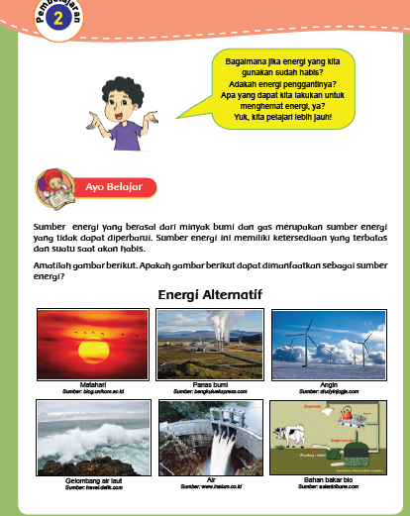

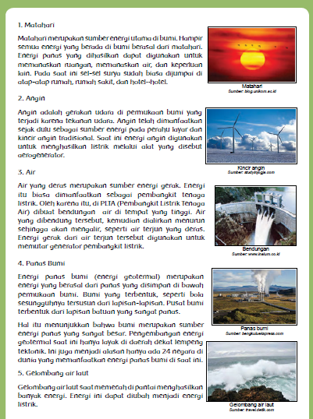

Hitung Campuran Sederhana
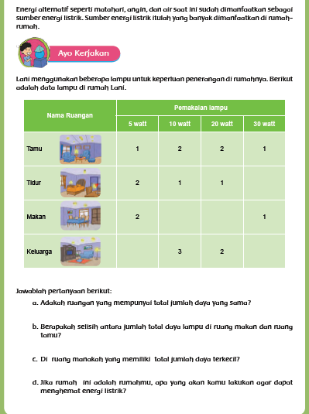

Lampiran LKS
IPA
Duduklah berkelompok dan bacalah kembali teks tentang informasi energi alternatif!Bukalah kereta informasi yang didapat oleh kelompokmu!Carilah informasi sebanyak banyaknya sesuai dengan yang terdapat dalam kereta informasi! Tuliskanlah informasi penting dalam kereta informasi!

Matematika
Kerjakanlah dengan benar dan teliti!
Nama ruang | Pemakaian lampu
 | 5 watt | 10 watt | 20 watt | 30 watt
Ruang tamu | 1 | 2 | 2 | 1
Ruang tidur | 2 | 1 | 1
Ruang makan | 2 |  |  | 1
Ruang keluarga |  | 3 | 2

- Adakah ruangan yang memiliki total daya yang sama?
- Berapakah selisih dari total daya yang terdapat di ruang makan dan ruang tamu?
- Di ruang manakah total daya terrendah?
- Di ruang manakah total daya terbesar?

Isilah titik-titik di bawah ini dengan tepat!
- Salah satu manfaat matahari sebagai sumber energi alternaatif adalah ……….
- Angin dapat menghasilkan listrik dengan alatnya yang disebut ……………
- Energi panas bumi juga disebut juga dengan istilah ……………
- Biodisel dapat menggantikan bahan bakar ………
- Bioetanol dapat menggantikan bahan bakar ………
Cermati data daya lampu di bawah ini. Hitunglah dengan teliri
NAMA RUANG | Lampu 5 watt | Lampu 10 watt | Lampu 20 watt
Ruang tamu | 4 | 1 | 2
Ruang makan | 2 | 3 | 1
Ruang tidur | 4 | 3 | 1
- Total daya lampu ruang tamu adalah ……
- Total daya lampu ruang makan adalah …..
- Total daya lampu ruang tidur adalah …….
- Total daya tertinggi adalah ruang ……
- Ruang yang memiliki total daya sama dengan ruang tidur adalah ……

